太阳能控制器说明书
- 功能简介
- 直观形象的LED灯显系统电池电量及电池充放电状态。
- 具有过充，过放，过载和反接保护功能。
- 智能PWM充电模式，比普通充电模式效率高3%-6%。
- 充放电参数预设，用户直接使用无须做任何设置。（特殊参数需提前定制）
- USB直流输出功能。
- 安装说明
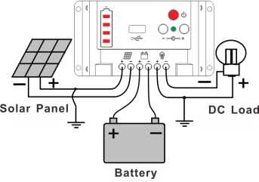
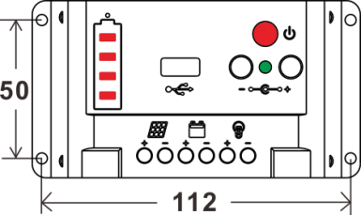

- 请确保安装场所符合相关安全规定，避免含易燃易爆气体、腐蚀性气体、粉尘等
- 准备好相关工作和连接线。建议为系统选择电流密度为4A/mm² 或以下接线电缆减小压降。
- 将控制器安装在垂直平面，上下左右各留10CM的空间以便于控制器更好的散热。
- 先连接蓄电池和控制器。连接好查看控制器上的电池指示灯是否点亮，未亮表明连接不正确。
- 连接太阳能电池板和控制器。如果太阳能电池板受到光照，控制器上的蓄电池指示灯将会点亮，表明处于充电状态，连接正确。
- 连接负载和控制器。请确保避免反极性连接，否则将会损坏负载。
拆卸：为保障安全，请按如下顺序拆卸系统：太阳能电池板，蓄电池，负载。
3. 使用说明
充电和显示：系统正确连接后，如控制器上的蓄电池电量指示灯不亮表示当前无光照或光照较弱；如指示灯点亮，则表明系统正在给蓄电池充电。当指示灯闪烁时，则表明蓄电池处于浮充模式，使蓄电池满充从而延长其使用寿命。只有当控制器识别到蓄电池过充时，系统才会启动提升充电模式。
蓄电池电量与显示：当蓄电池指示灯呈红色并闪烁,为保护蓄电池，负载会被关闭。
蓄电池电量 | 充满 | 75% | 50% | 25% | 蓄电池低电量断开
指示灯显示 | 4颗LED亮 | 3颗LED亮 | 2颗LED亮 | 1颗LED亮 | 红并闪烁
负载状态与显示：当负载指灯呈绿色并闪烁表明负载被关闭.
负载状态 | 开启 | 关闭 | 过载保护 | 负载短路保护
指示灯显示 | 绿亮 | 绿灯灭 | 绿灯亮，快闪 | 绿灯亮，慢闪
4. 负载工作模式
普通负载控制模式：无光控或时控负载工作模式功能
5. 常见问题及处理方法
- 只有一颗红色蓄电池指示灯闪烁表明电量低负载被关闭。当蓄电池电压恢复时，控制器将自动开户负载。
- 绿色负载指示灯慢闪表示过载保护。移除多余负载后，控制器在3分钟内关闭过载保护。
- 绿色负载指示灯快闪表于负载短路保护。排除负载回路短路故障后，控制器在5分钟内关闭短路保护。
- 蓄电池电量指示灯不闪表示太阳能电池板连接不正确。请确保太阳能电池板和控制器正确牢固连接。
- 如果所有指示灯都不亮，请检查控制器的保险是否烧掉。如果已烧掉，请检查控制器与太阳能电池板，蓄电池，负载的连接是否正确。
6. 质保说明
生产商提供自产品出售之日起1年质保服务。请仔细阅读以下项目。免费质保不包括以下情况：
●未按照用户使用手册操作导致的损坏。
●用户或其他人员未经许可私自拆卸、改造、修理控制器造成的损坏。
●因不可抗因素引起的损坏。
●购买后由于运输或储存不当造成的损坏。
●产品批号，序列号或其它识别号被涂改或无法识别。
●由于负载回路或反接导致在负载损坏。注意：本控制器只有太阳能电池板和蓄电池反接保护功能，没有负载反接保护功能，
●控制器用来控制非太阳能电池板如汽油发电机给铅酸蓄电池充电而造成的损坏。

7. 技术参数
系统电压 | 12V/24V auto recognition |  | 低压保护电压 | 10.7V/21.4V
额定工作电流 | 5A | 10A | 低压恢复电压 | 12.6V/25.2V
空载损耗 | ≤12 mA (USB disconnect) |  | 过载 | ≥1.2*rated current, 60s  ≥1.5*rated current, 10s  ≥1.8*rated current, 0.2s
充电模式 | PWM |  | USB 输出 | 5V, 1A
浮充电压 | 13.8V/27.6V |  | 连接电缆尺寸 | AWG24 ~ AWG12
提升充电电压 | 14.4V/28.8V(lasting time: 2 hours) |  | 工作温度 | -20℃ ~ 50℃
充（放）电回路压降 | <0.2V (<0.1V) |  | 尺寸 (长 x 宽 x 高) | 119 x 64 x 26mm
 |  |  | 净重 | 123g

※本说明书最终解释权归本公司所有，如有变列，恕不另行通知！！！

